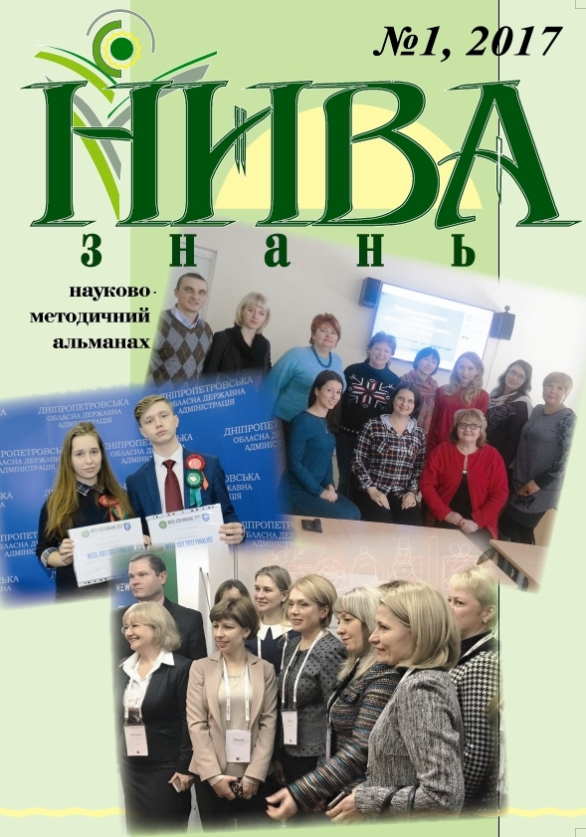

Редакційна колегія Всеукраїнського освітянського журналу "Нива знань" вітає авторів з публікаціями. Нагадуємо, Ваші авторські права захищено ! Бажаємо здоров’я, творчої наснаги. Перший номер журналу 2017 року передплатники та автори отримають у кінці березня.
НАГАДУЄМО ПРОДОВЖИТИ ПЕРЕДПЛАТУ ЖУРНАЛУ.
ПЕРЕДПЛАТНИЙ ІНДЕКС: 22617, КАТАЛОГ “ВИДАННЯ УКРАЇНИ”.

НАДАЄМО ЗМІСТ ЖУРНАЛУ "Нива знань" 1 /2017
Романенко М.І .Нова освіта оновленого українського суспільства
1.ПРИРОДНИЧО-МАТЕМАТИЧНА ОСВІТА
Асанова Н. М. «Розв’язування задач на всі дії зі звичайними дробами»
Міщенко В.О.Урок з біології в 9 класі .
Іваник І. Б, Слободенюк Н. В. : Індійський океан.
Груздєва K.C. Методичні рекомендації щодо проведення практичних робіт за курсом «Технології» для 10 класу.
2. МОВА ТА ЛІТЕРАТУРА
Деркач А. С.Конспект уроку з української мови у 8 класі «Узагальнення вивченого про другорядні члени речення
Бойко О.Л.Урок з української літератури
Максимова Т. М.,Журавель Л.О.Методична розробка уроку міжвікової і міжпредметної інтеграції з української літератури та історії у 9-му,10-му клас
Шибанова Т. І.«На крилах високих почуттів»Урок-вистава за твором Е. Хемінгуея «Старий і море»
Алтухова І.М.Застосування проектної технології на заняттях з української мови на прикладі теми: «Фразеологія. Фразеологізми».
Гончар А. А.Застосування інтерактивних методів навчання як один із шляхів підвищення ефективності уроку російської мови та зарубіжної літератури
3.ІНОЗЕМНА МОВА
Красильщик Т.А. The role of suitable English songs as a good example by being committed and motivated
Федьків С. М. Урок-подорож з елементами гри з англійської мови
Кирик А. В. Деякі практичні аспекти формування комунікативної особистості у пришкільному мовному таборі
4.ПОЧАТКОВА ТА ДОШКІЛЬНА ОСВІТА
Святенко А. А. Розвиток читацьких навичок у молодших школярів
Приходько В. М. Розвиток зв’язного мовлення в молодших школярів шляхом впровадження інноваційних технологій.
Зінченко Ю. В. .Впровадження і використання інтерактивних методів в роботі ДОШКІЛЬНОЇ ОСВІТА
Біловол С.Я. «Ненаголошені голосні звуки в корені слова»
Корчевна О.О. Подорож екологічною стежкою дошкільного закладу
Шевякова О. В. Розвиток патріотичних почуттів дошкільників на заняттях вокального гуртка « Веселі нотки»
Забара С. А. Вплив середовища установи освіти на формування патріотичних почуттів дошкільників
Захарова А. О. Концепція національного виховання Софії Русової – дороговказ до розвитку творчих здібностей української дитини
Павленко А. І. Асоціативне мислення як засіб розвитку мови дитини
5.ВИХОВНІ ЗАХОДИ
Пухленко М. Г. «ВЕСЕЛУНИ ТА РОЗУМНИКИ»
Анісімова Л. В. Соціалізація обдарованої дитини в умовах сучасної школи
Жуковська І.О. Конкурси професійної майстерності як засіб розвитку загальних і професійних компетенцій студентів спеціальності «харчові технології»
Поруйчук Л. В. Стимуляція творчих здібностей завдяки активізації фантазії. Інтелектуальний тренінг. Класифікація та дивергентне мислення. «Історія про хлопчика».
Кидалова Г. М. Вільний час з розумом
6.КУЛЬТУРА ЗДОРОВ’Я
Скрипченко І.Т., Астахов В.А. Аналіз поточного стану щодо розвитку дитячо-юнацького туризму на Дніпропетровщині
Кучеренко Н.П. Інтерактивний урок «ФІЗКУЛЬТУРА І ЗДОРОВ’Я»

Редакція всеукраїнського освітянського журналу "Нива знань" запрошує авторів. Бути опублікованими у нас корисно і престижно. Скористайтесь можливістю, отримайте бонуси при атестації.
повідомляємо про умови прийняття до друку в освітянському науково-методичному журналі «Нива знань»:
1. Редакція приймає матеріали від окремих осіб або навчальних закладів обов'язково в електронному вигляді –у форматі Microsoft Word 6.0 і вище (шрифт: Times New Roman; розмір: 14 пунктів); +у паперовому варіанті: (формат паперу: А4; поля: ліве – 3, праве - 1, верхнє і нижнє -2,5 см) із роздрукуванням в одному екземплярі за підписом автора. Фотографії надсилайте у форматі JPG.
2. Вимоги: стаття має бути науково-практичною, або методичною, відредагована вами, та прорецензована фахівцем з вашої спеціальності. Необхідно вказати: повне їм 'я автора, наукове звання, посаду.
3. Автор має заповнити анкету автора-замовника (зразок в журналі). Статтю можна здати в редакцію особисто, або надіслати електронною поштою.
Наша адреса: 49006, м Дніпро, вул.В.Антоновича (Свердлова), 70, кімн. 218.(2-й поверх гуртожитку ДОІППО) Зразок журналу можна взяти в читальному залі ДОІППО.
Телефон для довідок: (056) 732-47-60, 0664567425; 0960091851,
E-mail: nivaznan@ukr.net
Наш сайт:https://sites.google.com/site/presadoippo
Увага! Кожен автор, що планує друкуватись в нашому журналі, має бути передплатником журналу особисто. Разом зі статтею треба надати копію квитанції про передплату на рік. Передплатний індекс: 22617, Каталог “Видання України”.

ЗРАЗОК
Анкета автора
Прізвище______________________ Ім’я ________________по батькові________________
Місце роботи (повна назва закладу) -_____________________________________________________________________________
Посада
Кваліфікаційна категорія, звання ___________________________________________________________________________
Паспортні данні: серія____________ виданий
Домашня адреса
тел. дом. ______________ службовий ______________ моб.___________
електронна адреса:_____________________
Розписка-дозвіл : Я, ---------------------------------------------------------------------------------------------------
дозволяю друкувати мій матеріал: __________________________________________________________________________________
у науково-методичному журналі «Нива знань», та замовляю авторські примірники в кількості ____ примірників за мій власний рахунок.
Гарантую, що цей матеріал є моєю власною авторською розробкою і не переданий до іншого видавництва.Рукопис відредаговано мною та прорецензовано (вказати ким)__________________________________
Дата____________________ Підпис

